Asociación Amigos do Patrimonio de Castroverde –CIF 27.329.226; Nº Insc. 8993
R/ Travesía de Montecubeiro, 38 -27120 CASTROVERDE – Lugo Telf. 659 52 39 60
WWW.amigosdopatrimoniodecastroverde.gal/
https://www.facebook.com/amigospatrimoniocastroverde/
Enderezos electrónicos: amigospatrimoniodecastroverde@gmail.com
DÍA MUNDIAL EN DEFENSA DO PATRIMONIO
SÁBADO, 16 DE NOVEMBRO
A FORTALEZA E A SÚA CONTORNA QUE PASEN A SER DE
DOMINIO PÚBLICO
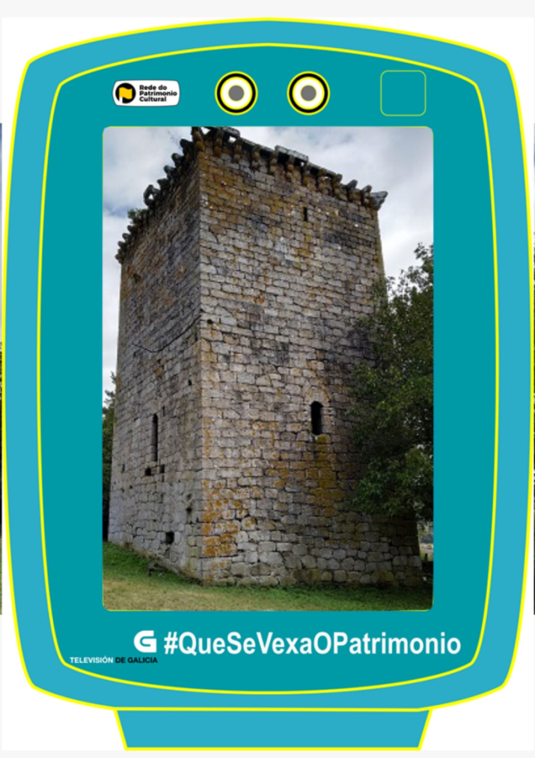
https://www.facebook.com/rededopatrimoniocultural/
Respondendo á chamada mundial en defensa do Patrimonio o vindeiro 16 de outoniño, esta asociación celebra dita efeméride facendo unha chamada ás administracións oficiais e entidades privadas para activar a reversión inmediata ao dominio público da Fortaleza de Castro Verde e o seu conxunto histórico, con especial incidencia na urxente recuperación do acceso libre á cisterna orixinaria do castelo medieval, cuxa senda de entrada permanece actualmente atrancada por un particular, impedindo a visita e posta en valor do seu monumental pozo de grandes dimensións e cuberta en bóveda, un dos recursos mellor conservados na croa do Castro sobre o que se ergue o emblema do poder señorial na Terra de Castro Verde.
Durante a mañá do sábado 16, os asistentes realizarán un novedoso roteiro que partindo da parroquia de Bolaño percorrerá a traza dos vellos camiños que comunican a cova da Valiña e Castro de Xivil co conxunto castrexo e medieval da capital municipal, á beira do curso alto do río Chamoso e da cova das Vitureiras, unha antiga rede viaria acondicionada pola brigada municipal a tal efecto e que permitirá recuperar o diálogo con este privilexiado entorno e a reconciliación co seu ilustre pasado.
Programa:
9:30 h. en Castro Verde
10:00 h. na Cova da Valiña
10:00 h.-13:30 h, percorrido da Cova da Valiña- Bolaño ata a Fortaleza.
14:00 h. Xantar.
Contaremos coas explicacións do historiador e socio Ricardo Polín.
Comunicar asistencia antes do día 10 de novembro por motivo de organización (autobus e xantar) a: amigospatrimoniodecastroverde@gmail.com ou ao 659 523960
Lugo - Castroverde, a finais de outubro de 2019

